Технологическая карта.

Последовательность выполнения работы. | Оборудование и инвентарь. | Графическое изображение.
Норма продуктов: 3 яйца, соль-по вкусу, вода. | холодильник | 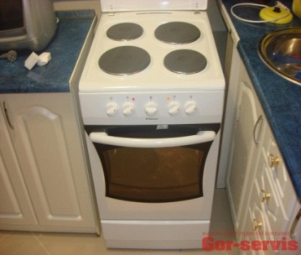  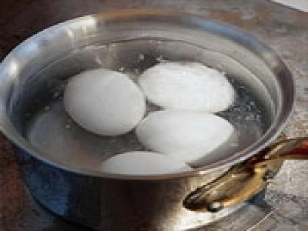
Яйцо вареное. | кастрюля
Яйца сырые промыть под струей холодной воды, взять ковшик или кастрюлю, положить туда сырые яйца, залить их водой так, чтобы | миска
Вода полностью покрывала их. Включить электрическую плиту | Эл.плита
и поставить варить. После того, как вода с яйцами закипит, ждать пока не пройдет 5мин.
Яйца снять с огня, вылить воду и залить их холодной водой.
Яйца выложить в посуду.

